
МИНОБРНАУКИ РОССИИ

Федеральное государственное бюджетное образовательное учреждение

высшего образования

«МИРЭА - Российский технологический университет»

РТУ МИРЭА

Институт Информационных Технологий
Кафедра квантовых информационных технологий, практической и прикладной информатики
ОТЧЁТ ПО ПРАКТИЧЕСКОЙ РАБОТЕ №1

по дисциплине
«Операционные системы»

Выполнил студент группы  ИВБО-20-24 | Дьяков А.Г.
Принял старший преподаватель кафедры | Деревлев Г.С.
Практическая работа выполнена | «__»_______2026 г.
«Зачтено» | «__»_______2026 г.

Москва 2026
Практическая работа «Настройка сетевого интерфейса в системах на базе ifupdown»
1. Использовать Debian актуальной версии без графического окружения в среде виртуализации VirtualBox либо иной по согласованию с преподавателем
2. Переключить в Virtualbox сетевой интерфейс в режим «Сетевой мост»
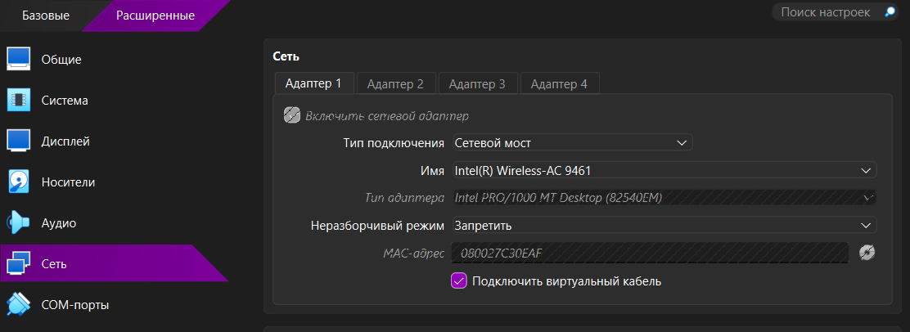
Из выпадающего списка выбирать интерфейс, через который вы на данный момент выходите в сеть.
3. Узнать текущий ip-адрес с помощью команды ip a
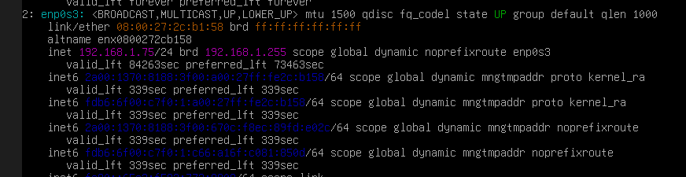
4. Подключиться к виртуальной машине с помощью ssh, используя полученный ip-адрес.
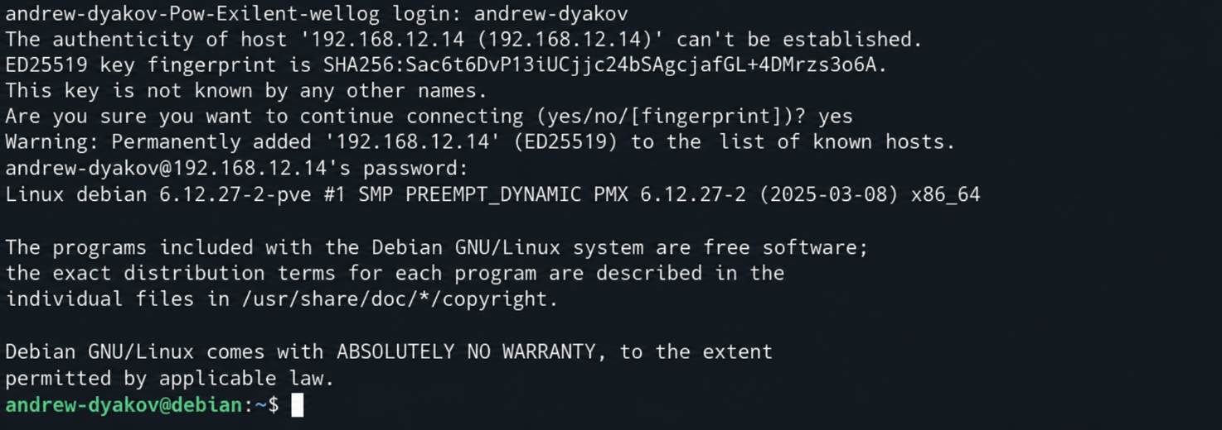
5. Произвести настройку sudo для текущего пользователя путём добавления его в соответствующую группу
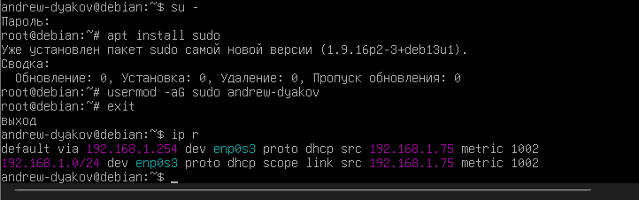
6. С помощью команды ip r получить текущий маршрут по умолчанию
7. Установить bridge-utils, ifupdown2, traceroute, nslookup
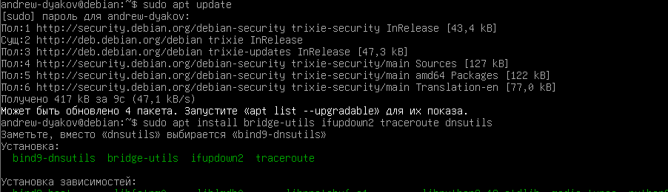
8. Используя полученные данные из пунктов 3 и 6 выполнить статическую настройку сетевого интерфейса с помощью файла /etc/network/interfaces, перезапустить интерфейсы командами ifdown -a и ifup -a (выполнять из консоли ВМ)
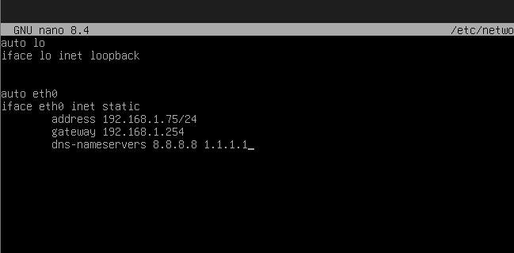
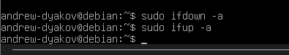
9. Продемонстрировать работу сети с помощью выполнения трассировки до ya.ru
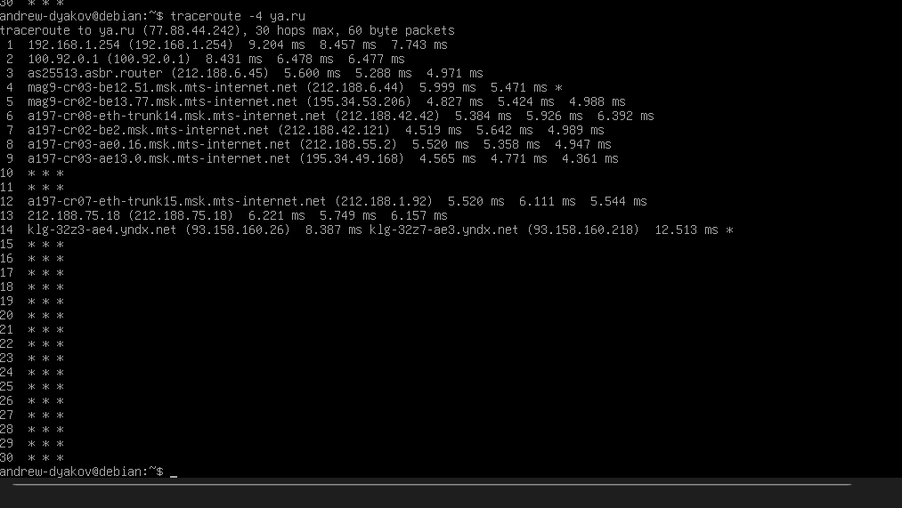
10. Поменять настройки сети. Создать бридж br0, включить в него основной сетевой интерфейс. Основной интерфейс в режим manual. Сетевые настройки назначить на br0. Проверить интерфейсы используя сначала ifreload -a -s, затем применить конфигурацию с помощью ifreload -a
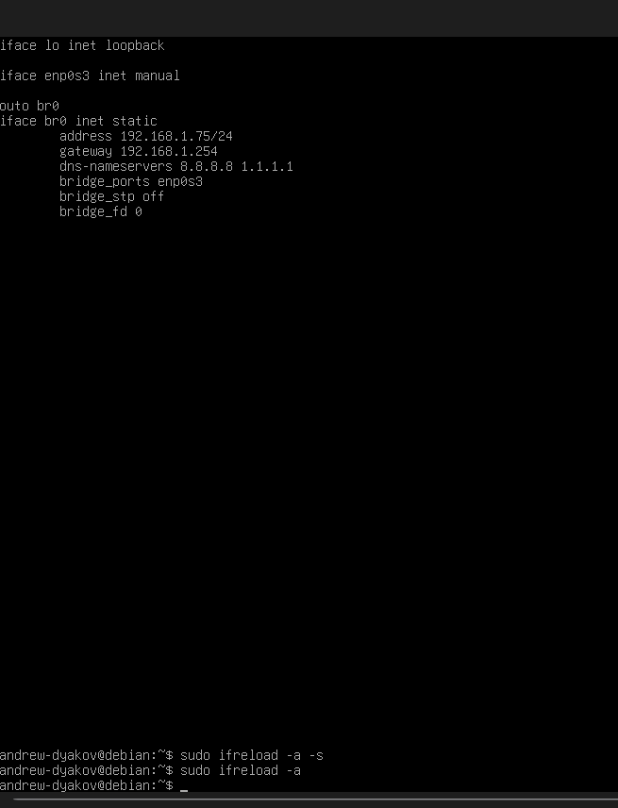
11. Продемонстрировать работу сети с помощью выполнения трассировки до mirea.ru
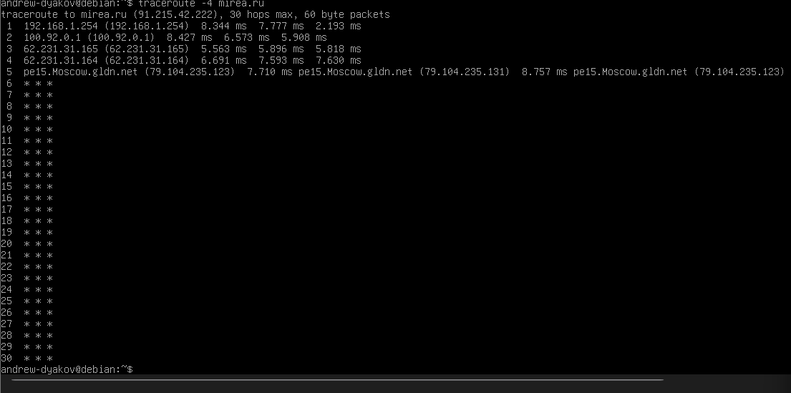
12. Изменить DNS-сервера используемые системой на 77.88.8.1 и 77.88.8.8
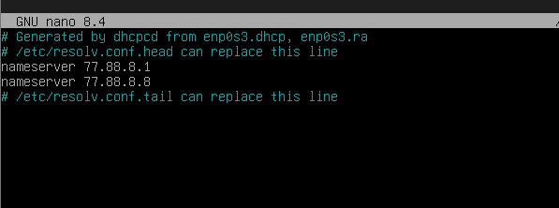
13. Продемонстрировать работу DNS с помощью выполнения nslookup mirea.ru
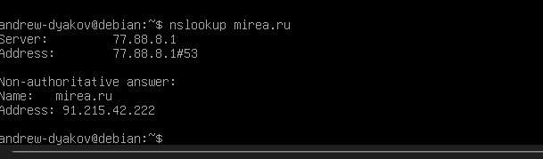
14. Изменить имя компьютера на следующее: фамилия (латиницей) дефис порядковый номер по журналу (должно получится наподобие derevlev-04), прописать имя компьютера в файле hosts

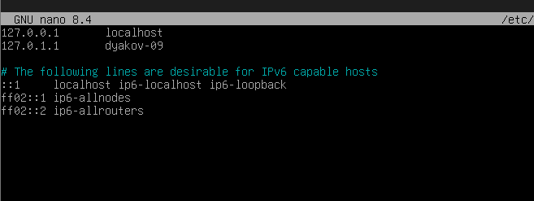

15. Используя файл hosts принудительно назначить домену mirea.local любой из адресов mirea.ru
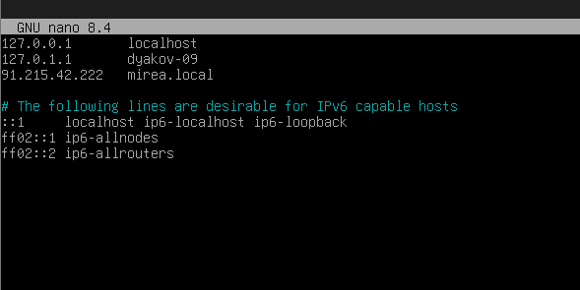
16. Продемонстрировать внесённые изменения выполнением команды ping mirea.local
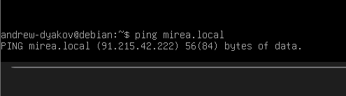
Не пингуется

